 | Universidad de Guadalajara  Centro Universitario de Ciencias Económico-Administrativas  Maestría en Ciencias de los Datos | 2° Semestre  Materia: Almacenamiento de Grandes Bases de Datos

Actividad: Hadoop MapReduce – WordCount
War and Peace – Análisis de Frecuencia de Palabras
Alumno: | Carlos Pulido Rosas
Fecha: | 2 de marzo de 2026
Entorno: | Linux Mint · Oracle VirtualBox · Hadoop 3.3.6 · YARN Single Node
Archivo: | warandpeace.txt (3,202,320 bytes · 562,488 palabras)

Ejecución del Job MapReduce
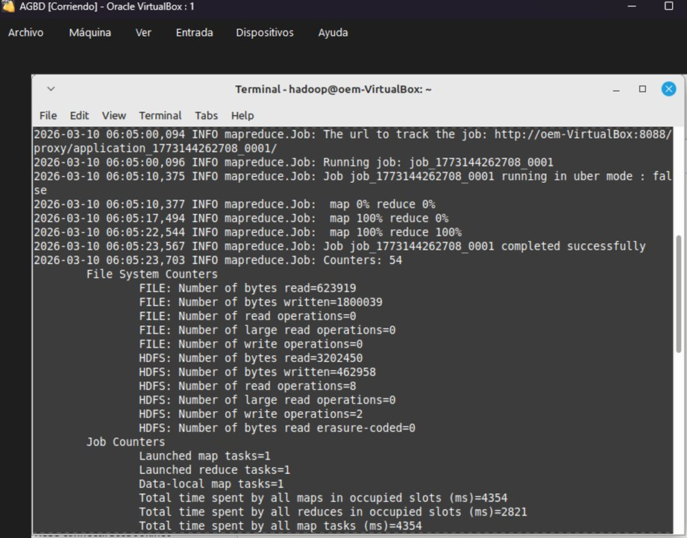
Captura 1 – Job completado exitosamente (map 100% / reduce 100%) en 22 segundos
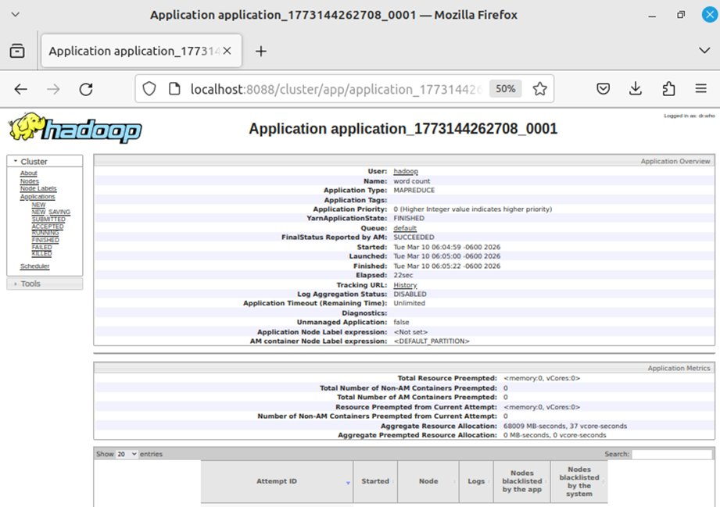
Captura 2 – YARN Web UI · FinalStatus: SUCCEEDED (localhost:8088)
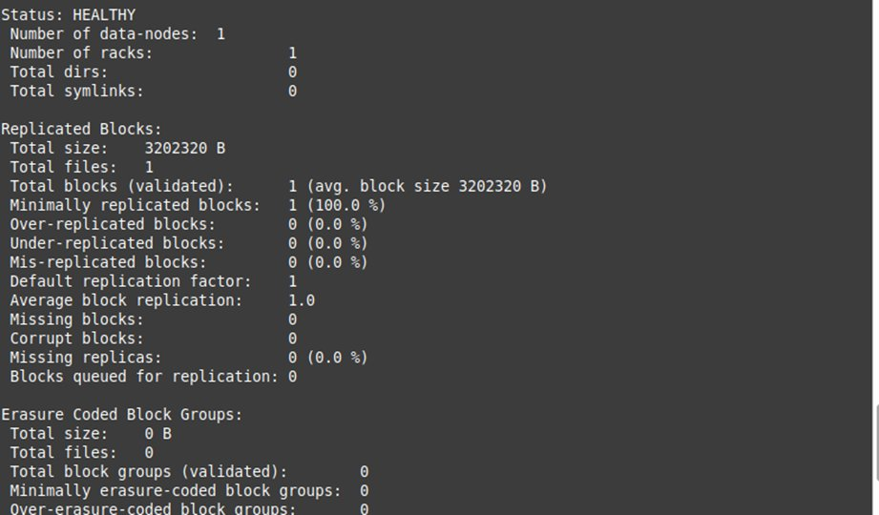
Captura 3 – Reporte HDFS: archivo de 3,202,320 bytes almacenado correctamente
Respuestas
1. ¿Cuántas palabras únicas contabilizó el programa?
El programa contabilizó 41,621 palabras únicas.

2. ¿Cuáles son las 5 palabras con mayor número de ocurrencias?
# | Palabra | Ocurrencias
1 | "the" | 31,550
2 | "and" | 20,498
3 | "to" | 16,252
4 | "of" | 14,746
5 | "a" | 9,984

3. ¿Cuántas veces aparece la palabra "peace"?
La palabra "peace" aparece 59 veces en el texto.

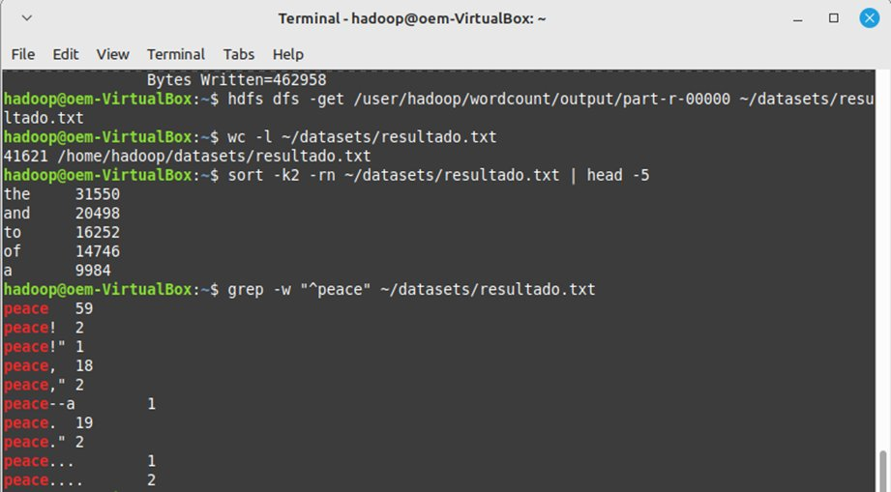
Captura 4 – Palabras únicas (wc -l), Top 5 y búsqueda de "peace"

4. ¿Cuántas veces aparece la palabra "war"?
La palabra "war" aparece 166 veces en el texto.

Acompañante | Ocurrencias
 | 166
! | 6
!” | 1
“; | 1
) | 1
, | 45
,” | 9
--a | 1
. | 33
.” | 1
: | 1
; | 3
? | 3
?” | 1

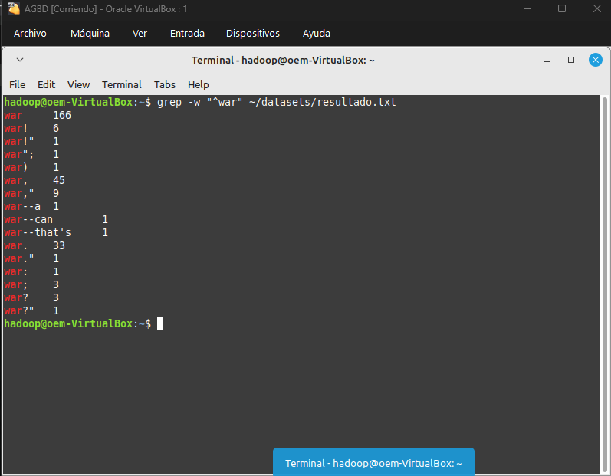
Captura 5 – Búsqueda de "war"

}
5. ¿Cuántas palabras superan las 1,000 ocurrencias?
56 palabras tienen más de 1,000 ocurrencias.

# | Palabra | Ocurrencias
1 | "the" | 31,550
2 | "and" | 20,498
3 | "to" | 16,252
4 | "of" | 14,746
5 | "a" | 9,984
6 | “in” | 8,048
7 | “his” | 7,632
8 | “he” | 7,627
9 | “that” | 7,222
10 | “was” | 7,189

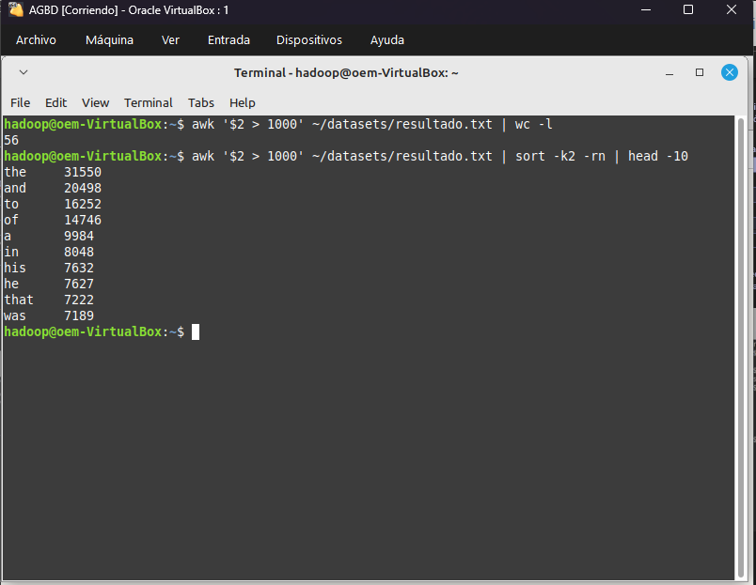
Captura 6 – Búsqueda de palabras con más de 1000 apariciones
6. ¿Cuántas palabras inician con la letra "P" (Pulido)?
Las palabras que inician con la letra P son 2,713.

Letra | Palabras únicas | Letra | Palabras únicas
A | 2,569 | N | 912
B | 2,174 | O | 990
C | 3,332 | P | 2,713
D | 2,501 | Q | 195
E | 1,669 | R | 2,112
F | 2,025 | S | 4,428
G | 1,270 | T | 2,088
H | 1,688 | U | 776
I | 1,533 | V | 642
J | 262 | W | 1,460
K | 476 | X | 43
L | 1,343 | Y | 246
M | 2,062 | Z | 63
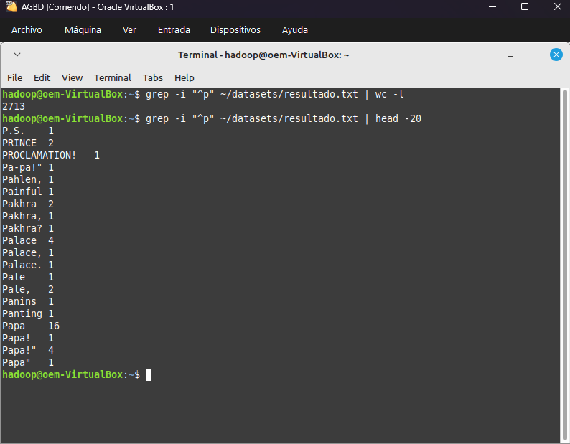

Captura 7 – Búsqueda de palabras que empiezan con “P”
Estadísticas Adicionales

Distribución de Frecuencias
Rango de ocurrencias | Número de palabras
Exactamente 1 | 22,184
Entre 2 y 9 | 14,542
Entre 10 y 99 | 4,321
Entre 100 y 1,000 | 518
Más de 1,000 | 56
Promedio de ocurrencias por palabra
13.51
¿Cuántas palabras tienen más de 10 caracteres?
En total 6826 tienen más de 10
¿Cuál es la palabra más larga con más de 100 ocurrencias?
Es Madeimoselle con 136 ocurrencias
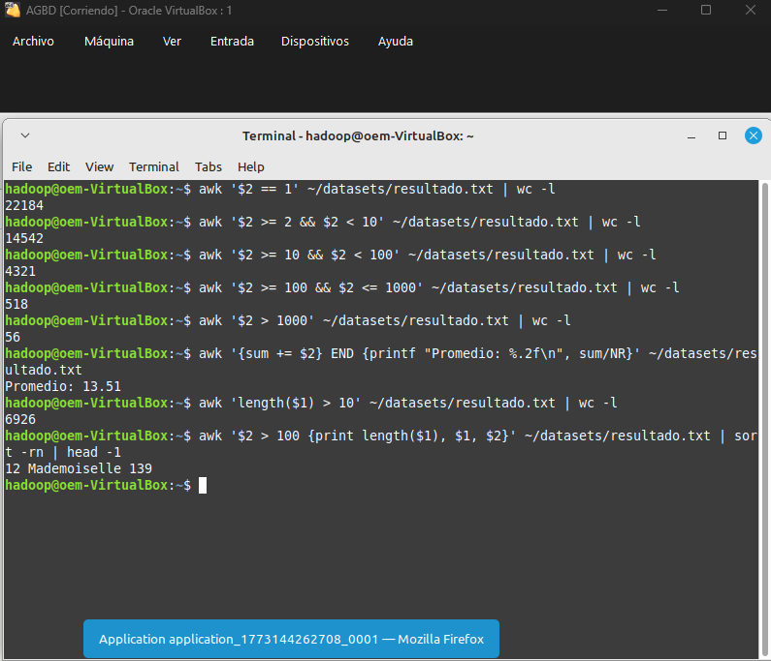
Captura 8 – Distribución de frecuencias extra.

